详细设计说明书

目 录Table of Contents

总体模块 3

1 Recorder 3

2 Missiles 4

2.1 敌方导弹 4

2.2 我方导弹 5

2.3 导弹朝向 5

2.4 轨迹的表示 6

2.5 红外探测器 6

3 GUI 7

# **总体模块**

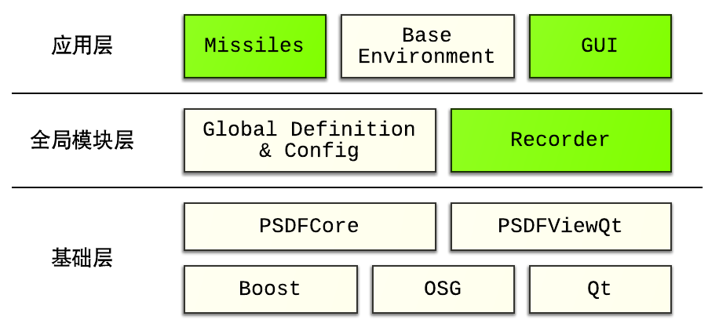

图 1 总体模块

# Recorder

与Recorder相关的类图如下：

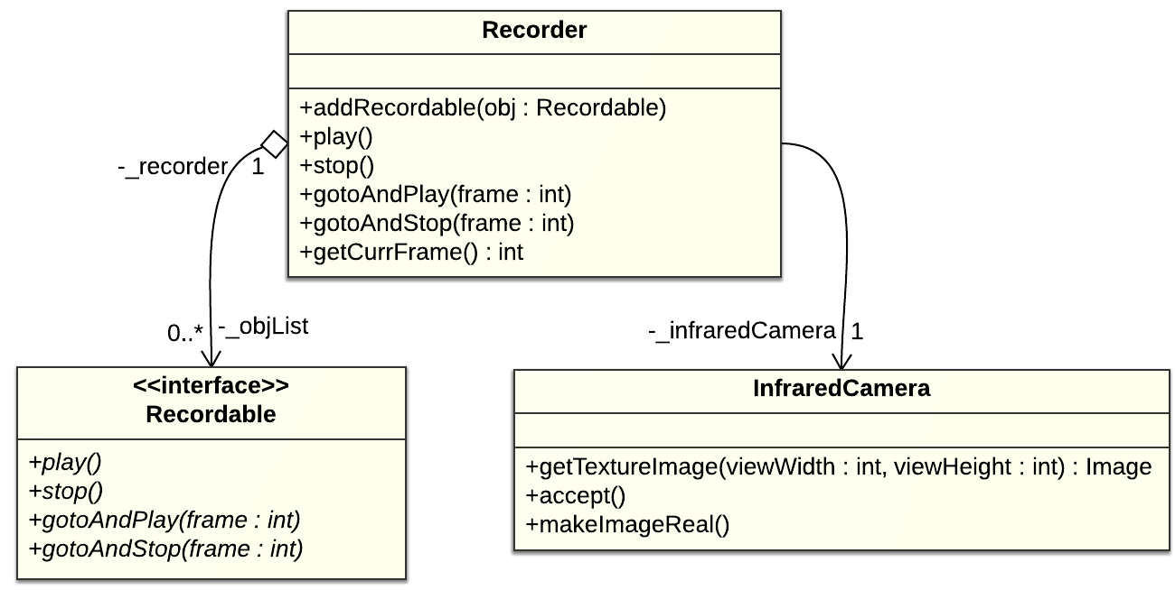

图 2 Recorder

除了模块间的接口Recordable以外，Recorder模块中还包括InfraredCamera类，主要用来实现红外传感器的成像效果。InfraredCamera采用渲染到纹理的机制，每一帧将场景中的物体以灰度值的方式渲染到一幅图像中，再使用图像处理技术对图像进行适度变换，得到接近真实的图像，再将其覆盖到一个适当大小的矩形上，显示在屏幕上。

每一帧的调用关系如下图：

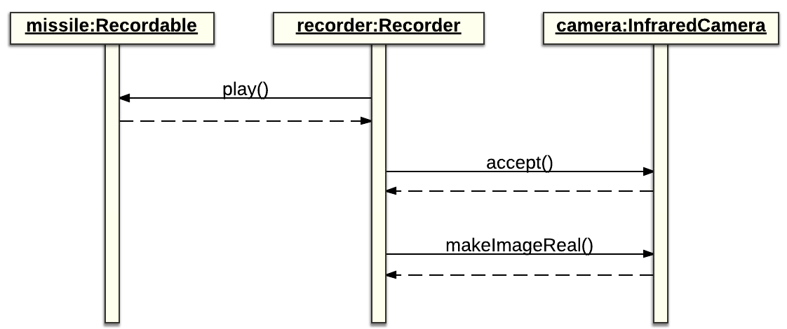

图 3 调用关系

注意到recorder需要显示调用camera的accept()函数，因为camera实际上并不加入整个场景的场景树中，因为OSG无法中断场景树的渲染而让程序有机会处理纹理（除非使用shader），故此，每次在一帧开始之前，先将以camera为根节点的局部场景树渲染一遍，得到纹理并进行处理，然后后覆盖到矩形几何体上。而让矩形几何体加入到整个场景树中，进行总体渲染。

# Missiles

Missiles插件主要功能在于对敌我双方的导弹进行运动学仿真。主要问题集中在如何能比较好的计算出双方的轨道。

## 敌方导弹

敌方导弹的轨道可以近似的看成一个椭圆轨道，已知导弹在关闭发动机时的速度大小v0，导弹到地心的距离为r0，导弹相对于地表法线的夹角θ0，可通过递推来求解每一帧导弹的位置和速度：

由初始条件和能量守恒定律及角动量守恒定律，有如下等式成立：

$$\left\{\begin{aligned}-\frac{GM}{r_{0}}+\frac{1}{2}v_{0}^{2}=A \\ v_{0}r_{0}\sin{θ_{0}=B} \end{aligned}\right.$$

其中，G是万有引力常量，M是地球质量，当导弹质量不发生变化时，A和B是两个常量，在导弹整个运行过程中不变。

设在某时刻t，导弹速度为vt，与地心的距离为rt，与地表法线的夹角为θt。

则在t+Δt时刻，有：

$$\left\{\begin{aligned}r_{t+∆t}=r_{t}+v_{t}∆t\cos{θ_{t}} \\ -\frac{GM}{r_{t+∆t}}+\frac{1}{2}v_{t+∆t}^{2}=A \\ v_{t+∆t}r_{t+∆t}\sin{θ_{t+∆t}=B}\end{aligned}\right.$$

从而可以解得：

$$\left\{\begin{aligned}r_{t+∆t}=r_{t}+v_{t}∆t\cos{θ_{t}} \\ v_{t+∆t}=\sqrt{2A+\frac{2GM}{r_{t+∆t}}} \\ θ_{t+∆t}=\sin^{-1}{(\frac{B}{v_{t+∆t }r_{t+∆t}})}\end{aligned}\right.$$

## 我方导弹

我方导弹的运动学仿真相对容易些，由于我方导弹可以认为是主动制导瞄准敌方导弹，处理时可以不考虑其轨迹。只需在每帧更新位置时，根据敌方导弹与自身的相对位置，修正自己的前进方向即可。为了增加真实性，可在修正完之后再增加少许扰动因素来模拟导弹本身的颤动以及喷气式推进器的不精确性。

## 导弹朝向

因为在仿真场景中导弹不能看成一个点，而是有导弹模型在其轨道上运动，所以每当导弹的位置发生改变时，其朝向也需要做相应的调整。此处可以利用PSDFCore里的相机便捷的解决朝向的计算。

PSDFCore里的相机运动一次，会相应的改变若干个跟相机相关的坐标系的转换矩阵，其中有一个坐标系，以相机为原点，右方为x轴，上方为y轴，沿着观察点到视点的方向（即视线的反方向）为z轴，该坐标系称为相机坐标系。

故此，在计算导弹朝向时，可以按下图所示，将相机的视点移到这一帧导弹的位置上，将观察点移到上一帧位置到这一帧位置的延长线上，然后取出从世界坐标系到相机坐标系的转换矩阵，就是导弹所需的矩阵，该矩阵不仅包含旋转信息，也包含平移信息，只需将导弹的初始姿态调整成与相机的初始姿态相同，即可直接应用所得的转换矩阵。

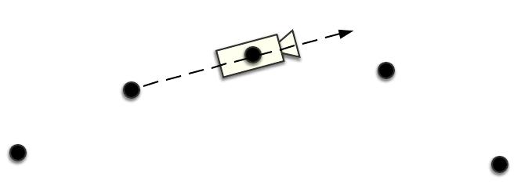

图 4 轨迹

## 轨迹的表示

最终，导弹的轨迹可以表示成一个线性表，表中的每个元素都是一个转换矩阵，每一帧开始前双方导弹各自应用对应的转换矩阵来更新位置，就可实现整个仿真过程。

## 红外探测器

在实际场景中，红外探测器是我方导弹上的一个部件，负责探测前方的红外场景，所以自然而然的，红外探测器是跟随我方导弹一起向前运动，并且探测器的视口中不应该出现我方导弹本身。

根据以上事实，仿真系统需做如下处理：

* 敌方导弹会加入InfraredCamera的局部场景树，但我方导弹不加入。
* 每一帧开始前，敌方导弹更新变换矩阵，而我方导弹直接把变换矩阵传入InfraredCamera当中，使得InfraredCamera沿着我方导弹的轨迹运动。

如此，方可在红外探测器的视口中取得满足要求的像。

# GUI

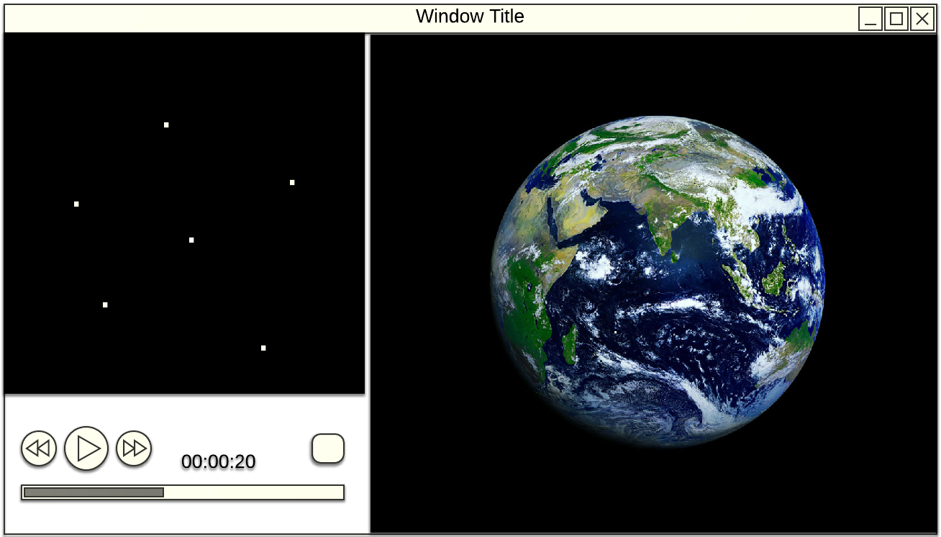

图 5 界面

界面设计如上图，左上角为红外传感器捕获到的图像，左下角为播放控制区域，右侧为总的态势视图。控制区域里包含播放按钮，快进快退，演示进度条，当前时间，以及一个空白按钮。仿真开始前点下这个按钮则弹出设置对话框，用户可以设置下次仿真的各个初始参数，以及是否要将仿真结果图片存入硬盘，存入硬盘的位置等等。仿真开始后，点击按钮结束（或者中断）本次仿真。此按钮的功能需在其tooltip中表现出来。

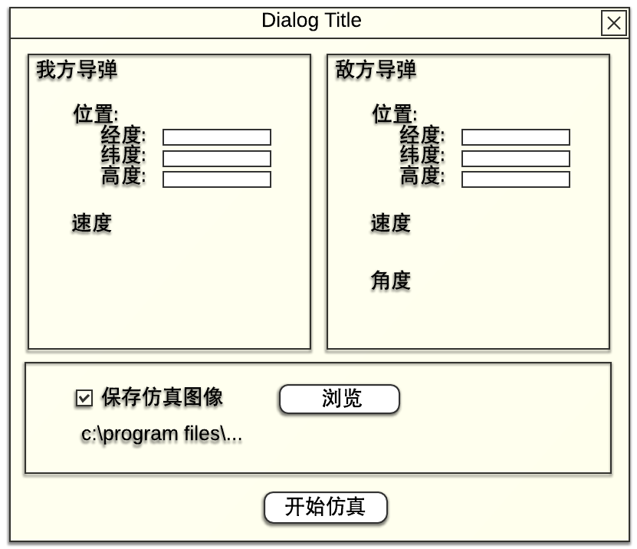

图 6 设置

设置界面大致如下图所示：